«Морской пейзаж»
(Рисование акварелью)
Задачи. Продолжать знакомить детей с жанром пейзажа, репродукциями картин художников, которые изображали море. Продолжать учить детей рисовать пейзаж, передавая ближний и дальний план. Упражнятьв рисовании мазками. Развивать художественный вкус, чувство цвета и самостоятельность.
Демонстрационный материал. Репродукция картины И. Айвазовского.
Раздаточный материал. Листы акварельной бумаги, кисти, акварель, палитры, баночки с водой, тряпочки.
Ход занятия
Рассмотрите с детьми картину пейзажиста И. Айвазовского и поговорите о них:

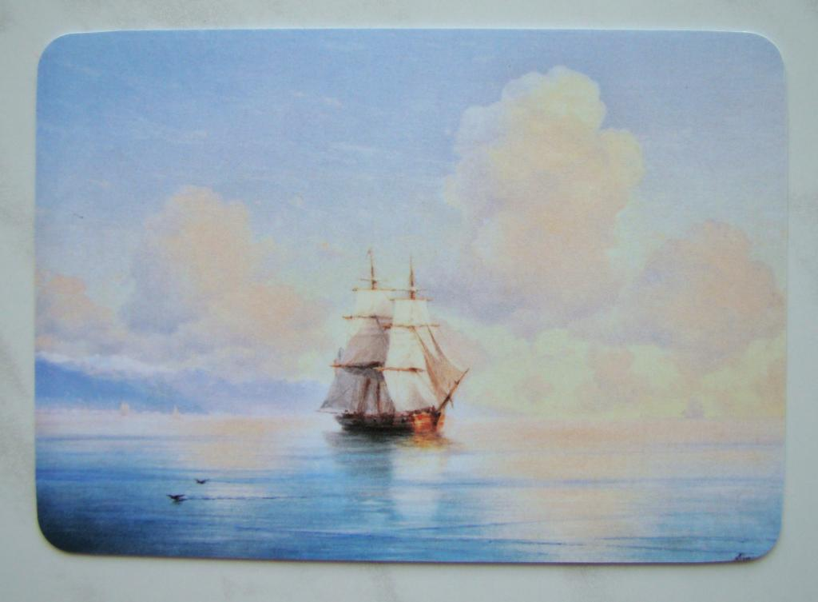

– Какое настроение вызывает у вас эта картина? Что изобразил художник на картине? Какие цвета использовал художник? Обратите внимание, что Айвазовский передавал изображение моря с помощью мазков. Поэтому море кажется многоцветным.
А теперь приступим к рисованию. Берем простой карандаш и делим лист на 2 неравные части - маленькая часть будет небом, а остальное - морем. Не забываем о настроении. Проводим линию горизонта. Сначала будем рисовать небо. Для этого на палитре смешиваем белую и синюю гуашь, чтобы получить какой цвет? (Голубой). На бумагу наносим губкой воду и проводим кистью голубую полосу в верхней части листа, затем растушевываем ее до линии горизонта, при этом добавляем только воду. Ближе к линии горизонта небо становится светлее. Белой гуашью наносим точки-мазки или полностью закрашиваем облака - «огурчики», затем мятой салфеткой придаем им «пушистость».
Теперь приступаем к изображению моря. Море покрыто волнами, а соленая вода сама по себе имеет бирюзовый оттенок, поэтому она не всегда копирует небо, хотя многое зависит от погоды. От линии горизонта вниз увлажняем лист бумаги смоченной в воде губкой, берем синюю краску и закрашиваем эту часть листа, двигая кисть от одного края листа до другого. У линии горизонта море более темное, значит, мы добавляем больше воды, приближаясь к нижнему краю листа. Поверх синего слоя добавляем мазки белого и зеленого цвета. Брызги морской пены можно нарисовать в технике «набрызг» или «пуантилизм». Крупные «барашки» волн рисуем кистью с жесткой щетиной белой гуашью. Ближе к линии горизонта «барашки» мельче, а расстояние между волнами меньше.
Можно нарисовать птиц - ватной палочкой, зубочисткой; корабли, камни- пальцами; скалы- кистью.

